Základní škola Olomouc

příspěvková organizace

Mozartova 48, 779 00 Olomouc

tel.: 585 427 142, 775 116 442; fax: 585 422 713

e-mail: kundrum@centrum.cz; www.zs-mozartova.cz

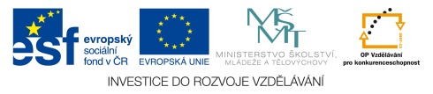

Projekt: ŠKOLA RADOSTI, ŠKOLA KVALITY
Registrační číslo projektu: CZ.1.07/1.4.00/21.3688

EU PENÍZE ŠKOLÁM
Operační program Vzdělávání pro konkurenceschopnost

Autor: | Mgr. Miroslava Janů
Vzdělávací oblast: | Člověk a jeho svět
Vzdělávací obor: | Prvouka
Vyučovací předmět: | Prvouka
Ročník: | 3.
Tematická oblast: | Svět kolem nás
Téma hodiny: | Látky a jejich vlastnosti 2
Označení DUM: | VY_32_INOVACE_34.10.JAN.PR.3
Vytvořeno: | 25. 11. 2013

Slova rozlušti a názvy živých přírodnin vybarvi zeleně, názvy neživých přírodnin modře:
KATIŠ
CUHDZV
DOVA
KISAO
KEPČÍRTL

DŮPA
FARIŽA
STROEN
KÝRASO
OPTEL

LOSTVĚ
COBIVORE
NANIRHO
ĎAPRAK
KRÍLÁK

Vypiš na volné řádky suroviny získávané z přírodnin a vymysli nějaké výrobky:
DŘEVO
PLÁTNO
MASO
VAJÍČKO
VLNA
MOUKA
PEŘÍ
MLÉKO
VÝROBEK
SUROVINA
PŘÍRODNINA

PŠENICE ____________________ ____________________
OVCE ____________________ ____________________
SMRK ____________________ ____________________
KRÁVA ____________________ ____________________
LEN ____________________ ____________________
SLEPICE ____________________ ____________________
PRASE ____________________ ____________________
HUSA ____________________ ____________________

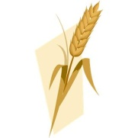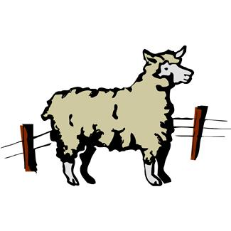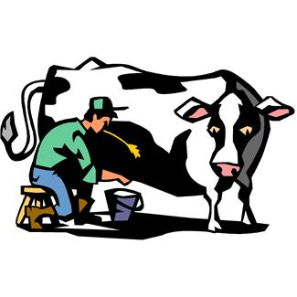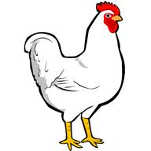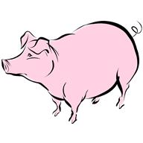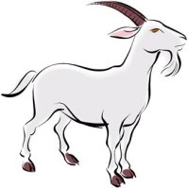
Napiš k výrobkům materiál, ze kterého jsou vyrobeny:
_______________ _______________ _______________ _______________ _______________
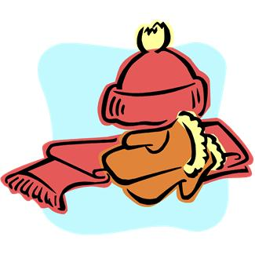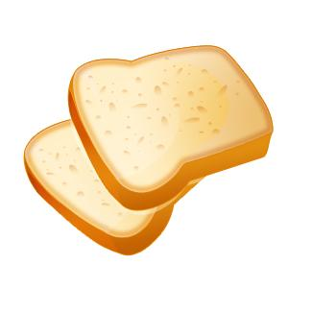
_______________ _______________ _______________ _______________ _______________
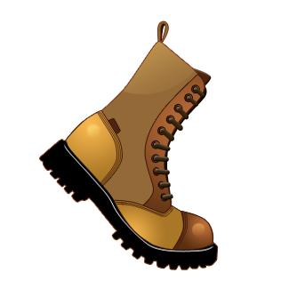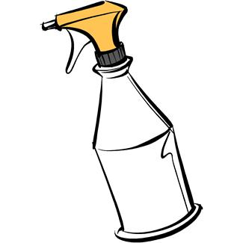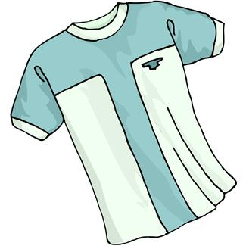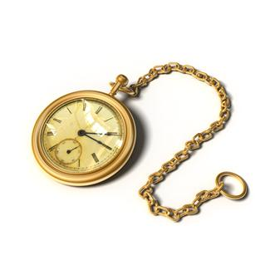

Rozřaď jednotlivé výrobky z látek pevných, plynných a kapalných:
LIMONÁDA SPREJ
ZEMNÍ PLYN KRABICE
PEVNÉ LÁTKY
KÁVA AUTO
KAPALNÉ LÁTKY
KŘESLO ČAJ
KALHOTY LAK NA VLASY
PLYNNÉ LÁTKY
MLHA VÍNO
KVĚTINÁČ POLÉVKA
Zkoumej vlastnosti pomocí smyslů:
PAPÍR
SKLO

DŘEVO

CUKR

SŮL

Slova rozlušti a názvy živých přírodnin vybarvi zeleně, názvy neživých přírodnin modře:
ŠTIKA
VZDUCH
VODA
OSIKA
PETRKLÍČ

PŮDA
ŽIRAFA
NEROST
SÝKORA
TEPLO

SVĚTLO
BOROVICE
HORNINA
KAPRAĎ
KRÁLÍK

Vypiš na volné řádky suroviny získávané z přírodnin a vymysli nějaké výrobky:
DŘEVO
PLÁTNO
MASO
VAJÍČKO
VLNA
MOUKA
PEŘÍ
MLÉKO
VÝROBEK
SUROVINA
PŘÍRODNINA
ROHLÍK

MOUKA
PŠENICE ____________________ ____________________
RUKAVICE

VLNA

OVCE ____________________ ____________________
BUDKA

DŘEVO

SMRK ____________________ ____________________
JOGURT

MLÉKO

KRÁVA ____________________ ____________________
KOŠILE

PLÁTNO

LEN ____________________ ____________________
ZÁKUSEK

VAJÍČKO

SLEPICE ____________________ ____________________
PÁRKY

MASO

PRASE ____________________ ____________________
PEŘINA

PEŘÍ

HUSA ____________________ ____________________
Napiš k výrobkům materiál, ze kterého jsou vyrobeny:
DŘEVO

MOUKA

VLNA

PAPÍR

SKLO
_______________ _______________ _______________ _______________ _______________
_______________ _______________ _______________ _______________ _______________
ZLATO

BAVLNA

MLÉKO

PLAST

KŮŽE

Rozřaď jednotlivé výrobky z látek pevných, plynných a kapalných:
LIMONÁDA SPREJ
ZEMNÍ PLYN KRABICE
PEVNÉ LÁTKY
KÁVA AUTO
KAPALNÉ LÁTKY
KŘESLO ČAJ
KALHOTY LAK NA VLASY
PLYNNÉ LÁTKY
MLHA VÍNO
KVĚTINÁČ POLÉVKA
Zkoumej vlastnosti pomocí smyslů:
BÍLÝ, MĚKKÝ, LEHKÝ, HOŘLAVÝ, TVAROVATELNÝ, …

PAPÍR
BEZBARVÉ, PRŮSVITNÉ, TVRDÉ, TĚŽKÉ, NEHOŘLAVÉ, HLADKÉ,…

SKLO

PŘÍRODNÍ ODSTÍNY HNĚDÉ, TVRDÉ, TĚŽKÉ, HOŘLAVÉ, HRUBÉ…

DŘEVO

SLADKÝ, BÍLÝ, HNĚDÝ, ROZPUSTNÝ VE VODĚ, SYPKÝ, KARAMELIZUJE…

CUKR

SLANÁ, BEZBARVÁ, PRŮSVITNÁ, MĚKKÁ, ROZPUSTNÁ VE VODĚ,…

SŮL

Základní škola Olomouc

příspěvková organizace

Mozartova 48, 779 00 Olomouc

tel.: 585 427 142, 775 116 442; fax: 585 422 713

e-mail: kundrum@centrum.cz; www.zs-mozartova.cz

Seznam použité literatury a pramenů:
ŠTIKOVÁ, V. Prvouka 3 - učebnice pro 3. ročník základní školy.
Brno : Nová škola, 2002. ISBN 80-7289-044-1. s. 27-28.

ŠTIKOVÁ, V. Prvouka 3 - pracovní sešit pro 3. ročník základní
školy. Brno : Nová škola, 2008. ISBN 80-7289-045-X. s. 32-34.

Použité zdroje:
Obrazový materiál je použit z galerie obrázků a klipartů Microsoft Office.

